Ко Дню Победы в Великой Отечественной войне прокуратурой Симферопольского района с 03.05.2017 по 05.05.2017 проведены выездные приемы ветеранов Великой Отечественной войны, инвалидов войны и тружеников тыла.
Работники прокуратуры Симферопольского района поздравили ветеранов Великой Отечественной войны с наступающим праздником, всем гражданам даны разъяснения по интересующим правовым вопросам.
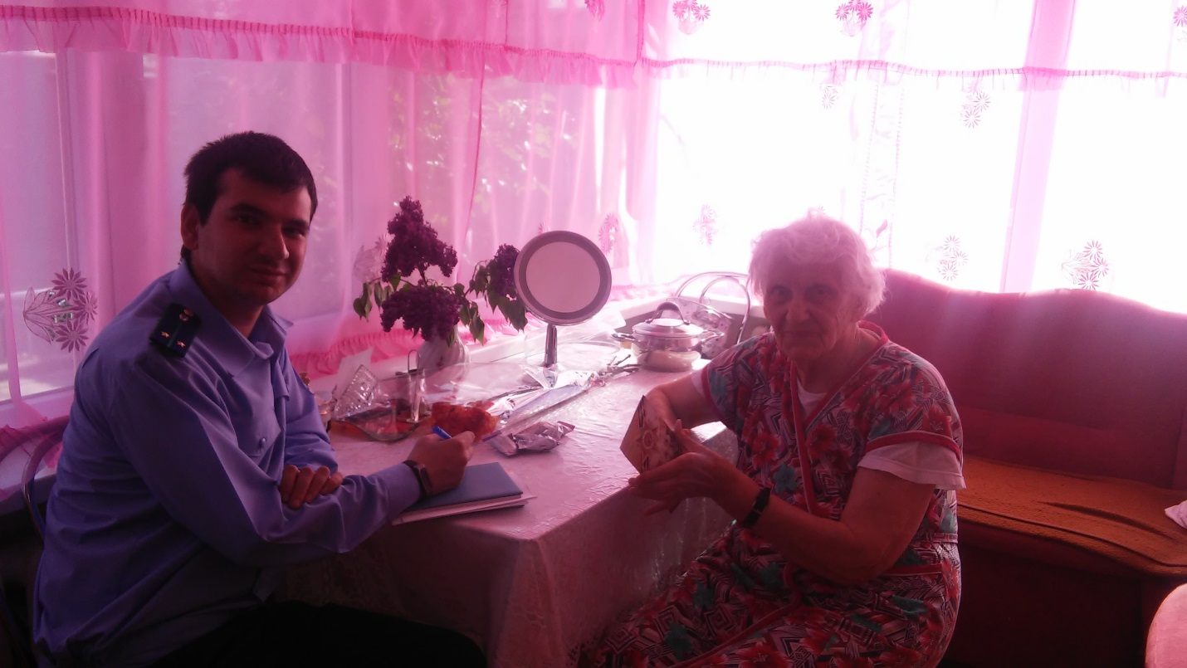

Помощник прокурора Симферопольского района В.В. Панько

